*Proiect*

**GUVERNUL REPUBLICII MOLDOVA**

**HOTĂRÂRE nr. ____**

**din ____ ___________________2025**

**Chișinău**

**Pentru modificarea Hotărârii Guvernului nr. 1060/2023 cu privire la**

**organizarea și funcționarea Instituției Publice** **Centrul Național pentru Energie Durabilă**

**----------------------------------------------------------------------------------**

În temeiul art.7 lit. b) și e) din Legea nr.136/2017 cu privire la Guvern (Monitorul Oficial al Republicii Moldova, 2017, nr. 252, art. 412), cu modificările ulterioare, art. 14 alin. (7) și 32 alin.(2) din Legea nr. 98/2012 privind administrația publică centrală de specialitate (Monitorul Oficial al Republicii Moldova, 2012, nr. 160-164, art. 537), cu modificările ulterioare, **Guvernul**

**HOTĂRĂȘTE:**

1. Hotărârea Guvernului nr.1060/2023 cu privire la organizarea și funcționarea Instituției Publice Centrul Național pentru Energie Durabilă (Monitorul Oficial al Republicii Moldova, 2023, nr. 515-518, art.1276) se modifică după cum urmează:
   1. La punctul 5, cifra „50” se substituie cu cifra „58”;
   2. Anexa nr.1 „Statutul Instituției Publice Centrul Național pentru Energie Durabilă” se modifică după cum urmează:
      1. Punctul 1 va avea următorul cuprins:

„1. Statutul Instituției Publice Centrul Național pentru Energie Durabilă (în continuare – Statut) reglementează misiunea, domeniile de activitate, funcțiile şi drepturile Instituției Publice Centrul Național pentru Energie Durabilă (în continuare – Centru), precum şi organizarea activității, finanțarea şi patrimoniul acesteia, evidența financiară, raportarea şi dezvăluirea informației, confidențialitatea şi conflictul de interese, utilizarea instrumentelor financiare, managementul proiectelor/programelor implementate de Centru.”

* + 1. la punctul 2, cuvântul „statului” se substituie cu cuvântul „Guvernului”;
    2. la punctul 7, cuvântul „de suport” se exclude;
    3. punctul 8 se completează cu subpunctul 4), cu următorul cuprins:

„4) emiterea garanțiilor financiare”;

* + 1. la punctul 9:
       1. subpunctul 1):
          1. litera d) va avea următorul cuprins:

„d) acordă asistență fondatorului la elaborarea şi monitorizarea aplicării Planului național integrat privind energia şi clima, inclusiv prin colectarea în acest sens de informații necesare de la autoritățile administrației publice centrale şi locale, precum şi de la participanții la piețele energetice”;

* + - * 1. se completează cu literele d1) și d2) cu următorul cuprins:

„d1) acordă asistență autorităților administrației publice locale cu statut de municipiu la elaborarea planurilor locale integrate privind energia şi clima;

d2) exercită atribuțiile prevăzute la art. 8 din Legea nr. 282/2023 privind performanța energetică a clădirilor”;

* + - * 1. litera g) va avea următorul cuprins:

„g) creează, administrează, dezvoltă și realizează mentenanța Sistemului informațional național în domeniul eficienței energetice, în conformitate cu Hotărârea Guvernului nr. 144/2025 cu privire la aprobarea Conceptul Sistemului informațional național în domeniul eficienței energetice”;

* + - * 1. literele i) și k) se abrogă;
        2. literele t), u) și v) vor avea următorul cuprins:

„t) încheie contracte de performanță energetică cu prestatorii de servicii energetice și/sau cu beneficiarii serviciilor respective în modul stabilit de Guvern;

u) contribuie la implementarea schemei de obligații în domeniul eficienței energetice şi valorifică mijloacele financiare colectate în cadrul schemei de obligații în domeniul eficienței energetice, în conformitate cu prevederile art.8 din Legea nr.139/2018 cu privire la eficiența energetică;

v) promovează și distribuie informații cu privire la eficiența energetică, inclusiv prin intermediul campaniilor și programelor de informare, prin promovarea măsurilor de proiectare ecologică și de etichetare a produselor cu impact energetic și asigură accesul la informația respectivă tuturor persoanelor interesate prin intermediul site-ului web oficial al Centrului”;

* + - * 1. se completează cu litera z) cu următorul cuprins:

„z) exercită competențele în domeniul energiei termice și al promovării cogenerării în conformitate cu articolul 11 din Legea nr. 92/2014 cu privire la energia termică și promovarea cogenerării”;

* + - 1. subpunctul 2), se completează cu litera e1) cu următorul cuprins:

„e1) distribuie informații cu privire la valorificarea energiei din surse regenerabile și asigură accesul la informația respectivă tuturor persoanelor interesate prin intermediul site-ului web oficial al Centrului”;

* + - 1. subpunctul 3):
         1. litera a) va avea următorul cuprins:

„a) finanţează, cu titlu gratuit şi/sau oneros, proiectele/programele în domeniul eficienţei energetice, valorificării surselor de energie regenerabilă, e-mobilității, inclusiv prin punerea la dispoziţia companiilor de servicii energetice a instrumentelor financiare disponibile”;

* + - * 1. se completează cu literele d1) și d2) cu următorul cuprins:

„d1) acordă granturi și ajutoare financiare pentru eficientizarea consumului de resurse energetice în calitate de stimulente financiare pentru finanțarea proiectelor în domeniul eficienței energetice și/sau valorificării surselor regenerabile de energie;

d2) emite garanții financiare și acordă compensații financiare în conformitate cu prevederile art.233 din Legea nr.139/2018 cu privire la eficiență energetică”;

* + 1. la punctul 10, subpunctul 8) va avea următorul cuprins:

„8) să organizeze achiziții publice, inclusiv cu participare internațională, în conformitate cu actele normative naționale și procedurilor specifice organizației internaționale, în cazul în care acest aspect este stipulat expres în acordul de finanțare”;

* + 1. la punctul 11, cuvintele „martie a fiecărui an” se substituie cu cuvintele „mai a anului următor perioadei de raportare”;
    2. la punctul 39:
       1. subpunctul 7) va avea următorul cuprins:

„7) asigură elaborarea produselor de finanțare și a manualelor operaţionale specifice acestora, programelor/proiectelor/mecanismelor de finanțare implementate de Centru”;

* + - 1. se completează cu subpunctul 81) cu următorul cuprins:

„81) aprobă proceduri/instrucțiuni interne de punere în aplicare a actelor normative, inclusiv interne și a documentelor aprobate de Consiliu”;

* + 1. la punctul 43, subpunctul 9), după cuvântul „politicilor”, se completează cu textul „produselor de finanțare, manualelor operaționale”;
    2. la punctul 45, cuvintele „mai multe mandate”, se substituie cu cuvintele „cel mult două mandate consecutive”;
    3. la punctul 46, cuvintele „doi experți independenți și persoane fizice” se substituie cu cuvintele „doi experți independenți - persoane fizice”;
    4. la punctul 51, subpunctul 3), textul „ științe economice, juridice sau alte științe exacte (fizică, matematică, inginerie, informatică, energetică)’’ se substituie cu textul „ domeniul economico-financiar, energetic sau juridic”;
    5. la punctul 68:
       1. după cuvântul „Centrului” se completează cu textul „și a programelor/produselor/măsurilor implementate de Centru”;
       2. subpunctul 1), după cuvintele „schemei de obligații” se completează cu cuvintele „în domeniul eficienței energetice”;
       3. subpunctul 3) va avea următorul cuprins:

„3) sub formă de donații, granturi sau alte surse de asistență externă”;

* + - 1. se completează cu subpunctul 31) cu următorul cuprins:

„31) venituri financiare obținute ca urmare a administrării mijloacelor financiare și a finanțărilor acordate”;

* + - 1. subpunctul 7), după cuvintele „ale beneficiarilor în cadrul” se completează cu textul „programelor de finanțare, precum și a”;
    1. se completează cu punctul 681) cu următorul cuprins:

„681. Centrul gestionează și utilizează mijloacele financiare ale Fondului pentru eficiență energetică (în continuare – FEE) în conformitate cu prevederile articolului 231 din Legea nr.139/2018 cu privire la eficiența energetică. Finanțarea FEE se realizează din sursele prevăzute la punctul 68”;

* + 1. punctul 69 va avea următorul cuprins:

„69. Mijloacele financiare indicate la punctul 68 și 681, primite de la bugetul de stat, se gestionează prin conturile Centrului deschise în contul unic trezorerial”;

* + 1. la punctele 70 și 71, subpunctul 1) cuvântul „contul” se substituie cu cuvintele „conturile deschise în contul unic”;
    2. punctul 77:
       1. va avea următorul cuprins:

„77. Centrul plasează pe pagina web oficial și asigură accesul la informația respectivă tuturor persoanelor interesate, cel puţin:”

* + - 1. subpunctul 1), cifra „120” se substituie cu cifra „150”;
      2. se completează cu subpunctul 7), cu următorul cuprins:

„7) alte informații cu privire la eficiența energetică și valorificarea energiei din surse regenerabile”;

* + 1. punctul 82 va avea următorul cuprins:

„82. Pentru finanţarea proiectelor/programelor în domeniile de activitate, Centrul dezvoltă şi pune în aplicare produse care reglementează, cel puțin, instrumentele financiare pentru realizarea economiilor de energie, măsurile de eficiență energetică, măsurile de politică în domeniul eficienţei energetice, garanții financiare, compensații financiare, în conformitate cu prevederile Legii nr.139/2018 cu privire la eficienţa energetică, Legii nr.241/2022 privind Fondul de reducere a vulnerabilităţii energetice, cu hotărârile de Guvern şi acordurile semnate cu partenerii de dezvoltare şi donatorii”;

* + 1. la punctul 83:
       1. după cuvintele „instrument financiar” din prima frază se substituie cu cuvântul „produs”;
       2. după cuvintele „Manualul operațional va conține” se completează cu cuvintele „cel puțin”;
    2. la punctul 84, textul „instrumente/măsuri de finanțare” se substituie cu cuvântul „produse”;
    3. anexa la Statutul Instituției Publice Centrul Național pentru Energie Durabilă va avea următorul cuprins:

|  |  |  |  |  |
| --- | --- | --- | --- | --- |
| „Anexă  la Statutul Instituţiei Publice  Centrul Naţional pentru Energie Durabilă    INDICATORI-CHEIE DE PERFORMANŢĂ | | | | |
| **Nr. crt.** | **Denumirea indicatorilor- cheie de performanţă** | **Sursa de informare** | **Valoare de referinţă** | **Valoare- ţintă** |
| 1. | Gradul de procesare a cererilor de calificare şi înregistrare a specialiştilor în registrele deţinute (%) | Monitorizarea, evaluarea şi raportarea realizării activităţilor |  |  |
| 2. | Implementarea activităţilor din Planul naţional integrat privind energia şi clima, de care este direct responsabil Centrul:   * *numărul de activităţi (unităţi)* * *gradul de realizare (%)* | Monitorizarea, evaluarea şi raportarea realizării activităţilor |  |  |
| 3. | Numărul de proiecte de eficienţă energetică şi valorificare a surselor de energie regenerabilă aprobate spre finanţare (unităţi) în:   * *sectorul public;* * *sectorul rezidenţial* | Monitorizarea, evaluarea şi raportarea realizării activităţilor |  |  |
| 31 | Valoarea proiectelor de eficienţă energetică şi valorificare a surselor de energie regenerabilă aprobate spre finanţare (lei) în:   * *sectorul public;* * *sectorul rezidenţial* | Monitorizarea, evaluarea şi raportarea realizării activităţilor |  |  |
| 32 | Vouchere pentru electrocasnice valorificat:   * *numărul de vouchere valorificate (unități);* * *valoarea voucherelor valorificate (lei).* | Monitorizarea, evaluarea şi raportarea realizării activităţilor |  |  |
| 4. | Gradul de valorificare a mijloacelor financiare alocate proiectelor de eficienţă energetică şi valorificare a surselor regenerabile de energie în (%):  *- sectorul public;  - sectorul rezidenţial* | Monitorizarea, evaluarea şi raportarea realizării activităţilor |  |  |
| 5. | Implementarea acţiunilor/ evenimentelor de promovare a eficienţei energetice şi utilizarea surselor de energie regenerabilă conform planului anual de acţiuni al Centrului (seminare, conferinţe, mese rotunde şi expoziţii etc.):  *- numărul de acţiuni/evenimente realizate (unităţi);  - gradul de implementare al acţiunilor/evenimentelor (%)* | Monitorizarea, evaluarea şi raportarea realizării activităţilor |  |  |
| 6. | Economiile de energie obţinute prin programele implementate (separat pe fiecare program), ktep (kilotone echivalent petrol) | Monitorizarea, evaluarea şi raportarea realizării activităţilor |  |  |
| 7. | Volumul de energie regenerabilă produsă ca urmare a implementării programelor aprobate, MWh (Megawatt oră):  *- sectorul public;  - sectorul rezidenţial* | Monitorizarea, evaluarea şi raportarea realizării activităţilor |  |  |
| 8. | Reducerea de CO2 prin programele implementate, tCO2 (tone bioxid de carbon) | Monitorizarea, evaluarea şi raportarea realizării activităţilor |  |  |
| 9. | Suprafaţa reabilitată energetic a clădirilor din (m2):  *- sectorul rezidenţial;  - sectorul public* | Monitorizarea, evaluarea şi raportarea realizării activităţilor |  |  |
| 10. | Gospodării/persoane vulnerabile susținute prin programele de eficiență energetică:   * *numărul de persoane (programul vouchere pentru electrocasnice);* * *numărul de gospodării (alte programe decât programul vouchere pentru electrocasnice)* | Monitorizarea, evaluarea şi raportarea realizării activităților |  |  |
| **Notă:** Lista indicatorilor-cheie de performanţă poate fi completată anual de Consiliu. Valorile-ţintă vor fi stabilite anual de Consiliu, în colaborare cu directorul, în funcţie de priorităţile naţionale, oportunităţile de dezvoltare în regiune şi alţi indicatori relevanţi.” | | | | |

* 1. Anexa nr.2 „Structura Instituției Publice Centrul Național pentru Energie Durabilă” se modifică după cum urmează:
     1. cuvintele „Direcția implementare programe și proiecte” se exclud;
     2. cuvintele „(cu statut de secție)” se substituie cu cuvintele „(cu statut de direcție)”;
     3. după cuvintele „Fondul pentru eficiență energetică în sectorul rezidențial (cu statut de secție)” se completează cu cuvintele „Serviciul primire și procesare dosare”;
     4. după cuvintele „Serviciul monitorizare conformitate şi riscuri postfinanţare” se completează cu cuvintele „Serviciul garanții și compensații financiare”;
     5. sintagma „Serviciul contabilitate şi raportare financiară” se substituie cu sintagma Secția contabilitate, raportare și analiză financiară”.
  2. Anexa nr.3 „Organigrama Instituției Publice Centrul Național pentru Energie Durabilă” va avea următorul cuprins:

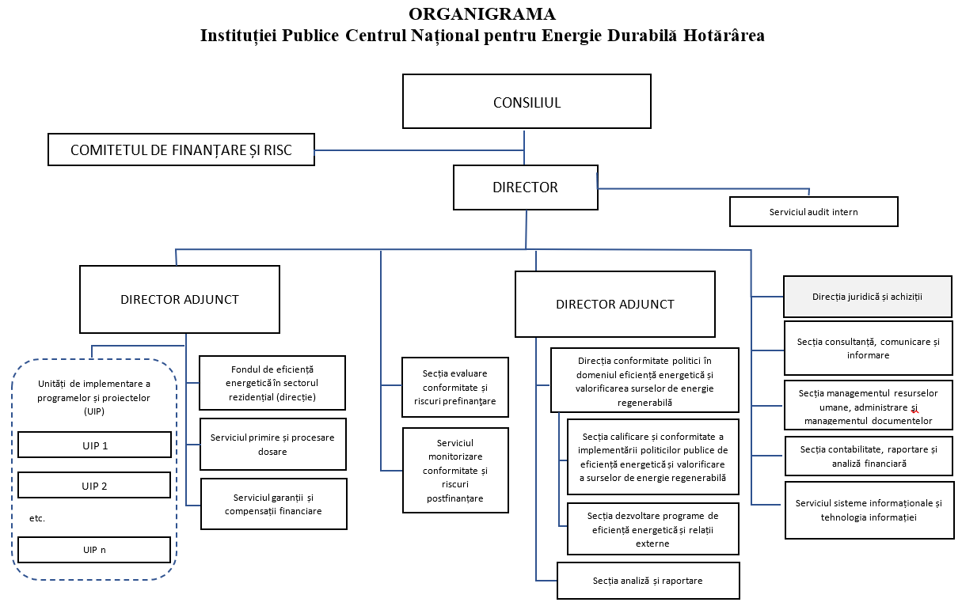

1. Controlul asupra executării prezentei hotărâri se pune în sarcina Ministerului Energiei.
2. Prezenta hotărâre intră în vigoare la data publicării în Monitorul Oficial al Republicii Moldova.

**Prim-ministru Dorin RECEAN**

**Contrasemnează:**

Ministrul energiei Dorin JUNGHIETU